La religione in un fiore è un percorso……………………………………………..

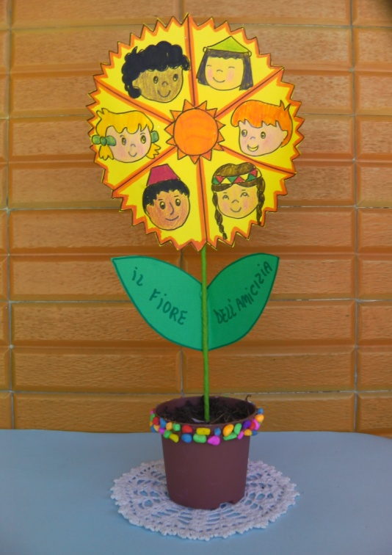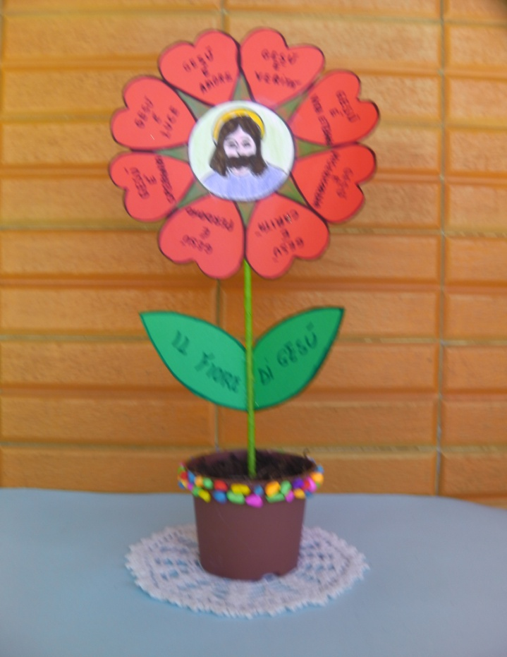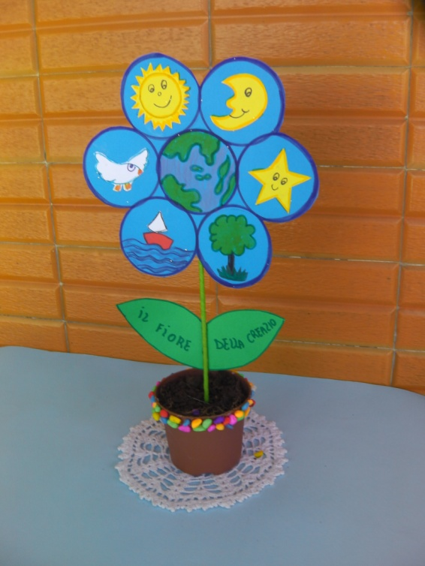

**Il fiore dell’amicizia Il fiore di Gesù Il fiore della creazione**

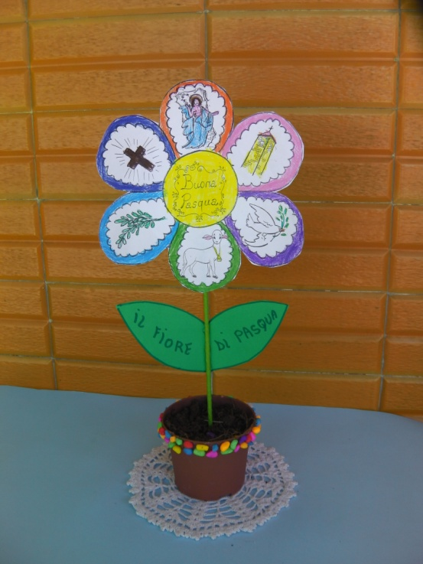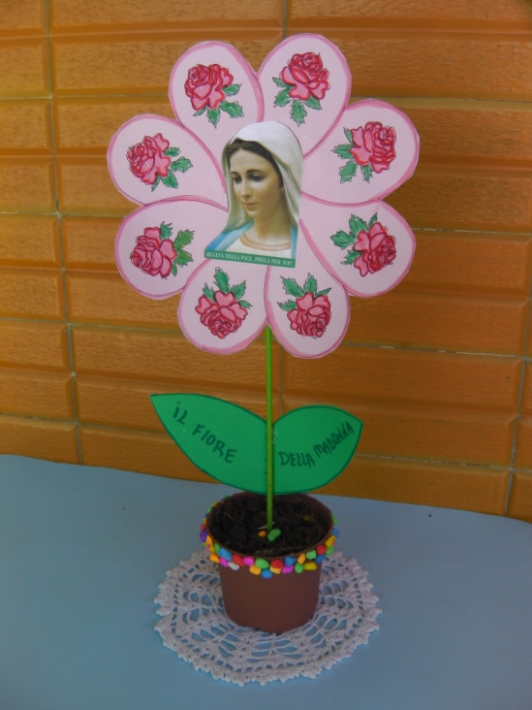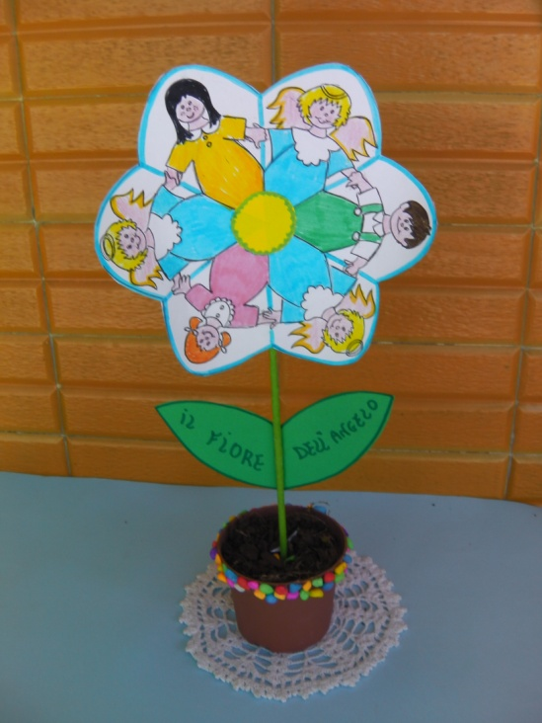

**Il fiore di Pasqua Il fiore della Madonna Il fiore dell’angelo**



|  |  |  |
| --- | --- | --- |
| **autunno 4.jpg**  **ang14.jpg** | **H:\DCIM\101CDPFP\IMGA0107.JPG** |  |
| [**Il fiore dell_file\image002.gif**](Il%20fiore%20dell_file/image002.gif)  **DSCN0477.JPG** |  |  |